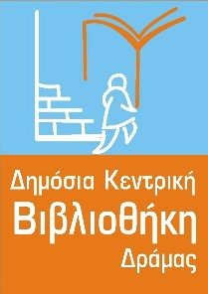

ΔΕΛΤΙΟ ΤΥΠΟΥ
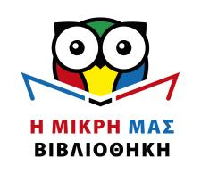
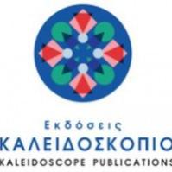
Θέμα:
Ευρωπαϊκό Πρόγραμμα Φιλαναγνωσίας
«Η μικρή μας βιβλιοθήκη»
στη Δημόσια Κεντρική Βιβλιοθήκη Δράμας

Η Δημόσια Κεντρική Βιβλιοθήκη Δράμας, με την υποστήριξη του Future Library, υλοποιεί το ευρωπαϊκό εκπαιδευτικό πρόγραμμα φιλαναγνωσίας των εκδόσεων Καλειδοσκόπιο «Η μικρή μας βιβλιοθήκη», το οποίο θα πραγματοποιηθεί κατά τον μήνα Μάιο 2025 στον 1ο όροφο της Βιβλιοθήκης, στον χώρο του Media Lab.
Το πρόγραμμα περιλαμβάνει έξι δράσεις βασισμένες σε έξι σύγχρονα παιδικά βιβλία από έξι διαφορετικές χώρες. Μέσα από δημιουργικές αναγνώσεις, παιχνίδια, συζητήσεις και εργαστήρια τα παιδιά θα έχουν την ευκαιρία να καλλιεργήσουν αξίες όπως η φιλία, η οικολογική συνείδηση, η ευθύνη και η αυτοεκτίμηση.
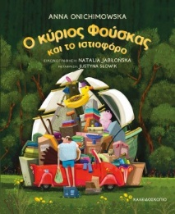
Αναλυτικό πρόγραμμα δράσεων:
🔹 Σάββατο 3 Μαΐου 2025 | 11:00
"Ο Κύριος Φούσκας και το Ιστιοφόρο του" της Anna Onichimowska (Πολωνία)
Με τους εμψυχωτές Χαρούλα Γρηγορίου και Νίκο Τογγιαλίδη.
Διαδραστική παρουσίαση με στόχο την καλλιέργεια της οικολογικής συνείδησης, της φιλίας και της δοτικότητας.

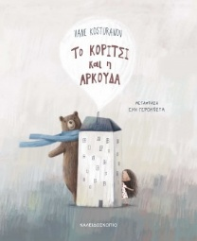
🔹 Σάββατο 10 Μαΐου 2025 | 11:00
"Το Κορίτσι και η Αρκούδα" του Vane Kosturanov (Βόρεια Μακεδονία)
Με την εμψυχώτρια Δέσποινα Αμαραντίδου.
Δημιουργική δράση με θέμα τη φιλία, με συζήτηση, πολυτροπικά κείμενα και συνεργατικές δραστηριότητες.

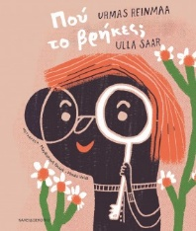
🔹 Σάββατο 17 Μαΐου 2025 | 11:00
"Πού το Βρήκες;" του Urmas Reinmaa (Εσθονία)
Με την εμψυχώτρια Άννα Σοκολιάνσκα.
Διαδραστική ανάγνωση και συζήτηση με παιχνίδι γύρω από την αλληλεγγύη, την υπευθυνότητα και τη δύναμη των μικρών πράξεων καλοσύνης.

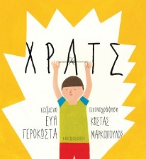
🔹 Σάββατο 24 Μαΐου 2025 | 11:00
"Χρατς" της Εύης Γεροκώστα (Ελλάδα)
Με την εμψυχώτρια Χρυσούλα Καρολίδου.
Διαδραστική αφήγηση και εργαστήριο συναισθηματικής έκφρασης μέσω χρωμάτων, σχημάτων και μουσικής.

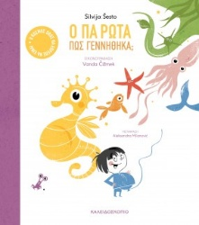
🔹 Κυριακή 25 Μαΐου 2025 | 11:00
"Όχι, τα Μωρά δεν τα Φέρνει ο Πελαργός" από το βιβλίο "Ο Πα Ρωτά Πώς Γεννήθηκα;" της Silvija Šesto (Κροατία)
Με την εμψυχώτρια Βίκυ Χατζηδάφνη.
Ενημερωτική δράση για την κατανόηση της προέλευσης της ζωής αλλά και την ασφάλεια του σώματος και τη σημασία της γνώσης γύρω από αυτό.

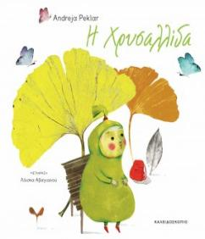
🔹 Σάββατο 31 Μαΐου 2025 | 11:00
"Ένα Μαγικό Ταξίδι Αλλαγής και Ανακάλυψης" βασισμένο στο βιβλίο "Η Χρυσαλλίδα" της Andreja Peklar (Σλοβενία)
Με την εμψυχώτρια Χριστίνα Παπαδοπούλου.
Δημιουργικό εργαστήριο με έμφαση στην προσωπική ανάπτυξη, την αισιοδοξία, την επιμονή, την αυτοεκτίμηση και τα όνειρα.
Συμμετοχή:
Όλες οι δράσεις απευθύνονται σε παιδιά ηλικίας από 7 ετών και άνω.
Απαραίτητη η προεγγραφή λόγω περιορισμένων θέσεων.
Η συμμετοχή είναι δωρεάν
Πληροφορίες:
Δημόσια Κεντρική Βιβλιοθήκη Δράμας
Τηλέφωνο: 2521033382
Email: kenbibldra@sch.gr
Ιστότοπος: https://vivl-dramas.dra.sch.gr/ Σελίδα Καταλόγου: https://drama.publiclibrary.gr/
Δηλώσεις Συμμετοχής:
Συμπληρώστε τη φόρμα στην ιστοσελίδα της βιβλιοθήκης ή στη σελίδα του καταλόγου καθώς και στη σελίδα του Facebook της βιβλιοθήκης ως καρφιτσωμένη δημοσίευση. Μπορείτε να δηλώσετε συμμετοχή και τηλεφωνικά.

